# Etude d’une application Laravel

## Introduction

Vous disposez d’une application suivante :

* laravel avec PHP 7.1
* xampp avec la version 7.1.17 de php
* base de données nommée cerisaie
* Apache

## Objectifs de ce TP

Les objectifs de ce travail pratique vous permettront de comprendre l’architecture d’une application Laravel réalisée sous le serveur Apache. Cette dernière utilise :

* Un ORM Object Relational Model (Eloquent)  : liaison avec la base de données
* une couche métier (classes de la base de données)
* une couche contrôleur et routeur
* une couche de présentation avec le moteur de Template Blade

### La CERISAIE

"La Cerisaie" est un camping qui peut accueillir des tentes, des caravanes, des camping-cars et propose la location de bungalows. Chaque tente, caravane, etc., occupe un emplacement. Pour la tarification les emplacements sont regroupés par **type**.

Chaque emplacement possède des caractéristiques propres : sa surface et le nombre maximum de personnes qu'il peut accueillir. De plus, il appartient bien entendu à un type d'emplacement.

Les vacanciers effectuent des séjours à "La Cerisaie". Pour plus de commodité, chaque séjour est repéré par un numéro. Pour chacun d'eux, la direction a besoin de connaître le nom du client (celui du responsable s'il s'agit d'un groupe), les dates de début et de fin de séjour, le nombre de personnes qui ont séjourné et le numéro d'emplacement qui a été utilisé pour ce séjour. Pour le client responsable, la direction enregistre un numéro, le nom, l’adresse, son type de pièce d’identité et son numéro.

"La Cerisaie" offre à ses clients la possibilité d'exercer divers sports : le tennis, le vélo tout terrain, la planche à voile, le pédalo et le canoë. Pour chaque sport il y a **une unité de temps** de location particulière ainsi qu'un prix qui lui est attaché.

Pendant leur séjour les vacanciers louent des équipements pour un certain nombre d'unités, l'heure de tennis, la demi-journée de VTT, la journée de planche à voile, etc. Au moment de leur départ et pour être en mesure d'établir la facture correspondant au séjour effectué, la direction doit connaître ces nombres d'unités. Pour chaque séjour, on enregistre le nombre d'unités accompagné du numéro du séjour, du nom du sport et du jour de la location (jour, mois, an). Même si un vacancier effectue plusieurs locations pour un même sport dans une journée, l'enregistrement du nombre d'unités est globalisé pour la journée.

## Analyse

Une analyse informatique a permis de mettre en évidence les tables suivantes :

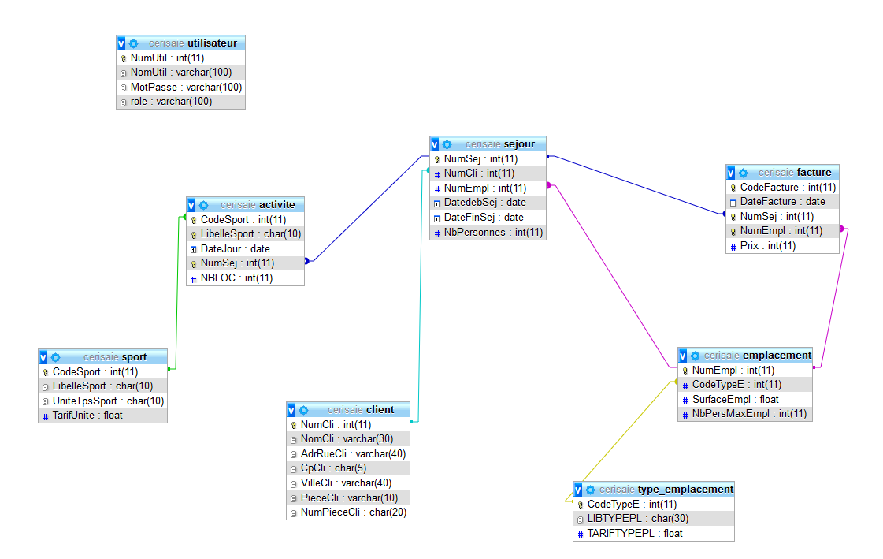

Cette application de gestion du camping Cerisaie est composée des éléments suivants :

|  |  |
| --- | --- |
|  | **DAO**   * les différents traitements   **Gestion des exceptions**   * Classe MonException   **Les contrôleurs**   * Classe SejourController * Classe UtilisateurController   **Couche métier**   * Client * Sejour * Emplacement * Utlisateur |
|  |  |

|  |  |
| --- | --- |
|  | **Ressources pour la vue**   * css : bootstrap * polices * images * javascript   **Couche présentation**   * layout * vues   + fichiers.blade.php   **Le routeur**   * web.php |

# Travail à faire

## Lancement de l’application

Vous devez récupérer sur le partage :

* l’application au format Zip sur le partage
* la base de données Cerisaie.sql

Vous vous créez un répertoire nommé laravel dans votre htdocs local et vous décompressez l’application ProjetCerisaie.zip

Vous chargez l’application sous PhpStorm et vous la lancez :

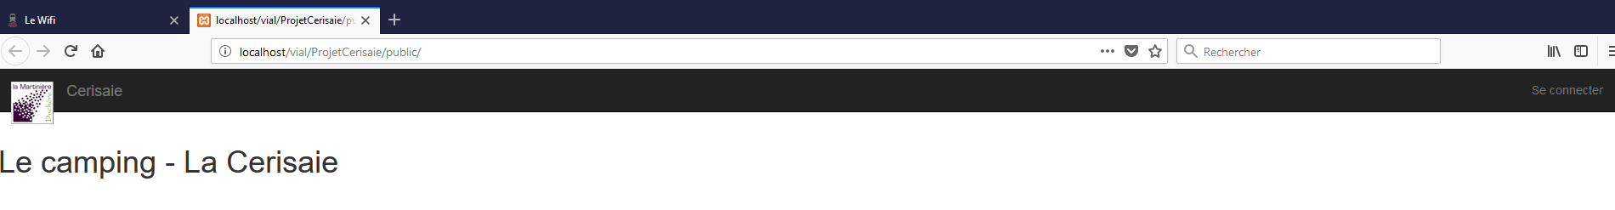

### Connexion

Vous pouvez utiliser : Merlot/secret

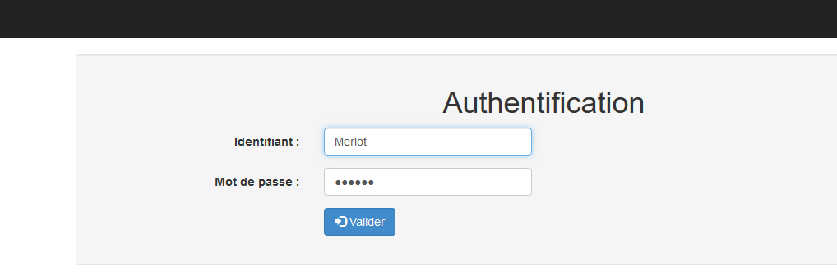

Vous obtenez la page suivante :

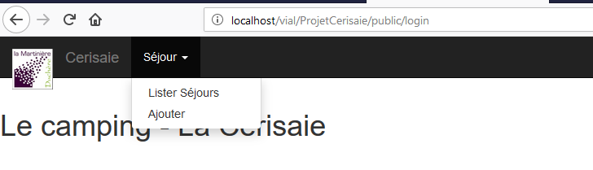

### Affichage des séjours

Avec le menu lister les séjours, vous pouvez :

* afficher la liste des séjours
* modifier un séjour
* supprimer un séjour

Vous pouvez aussi ajouter un séjour.

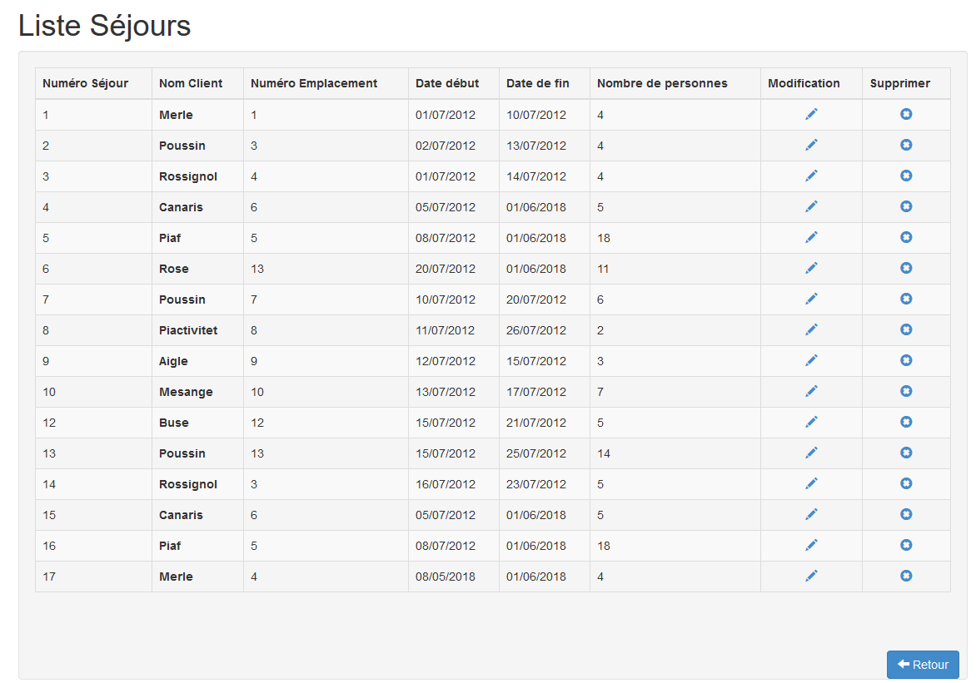

### Modifier un séjour

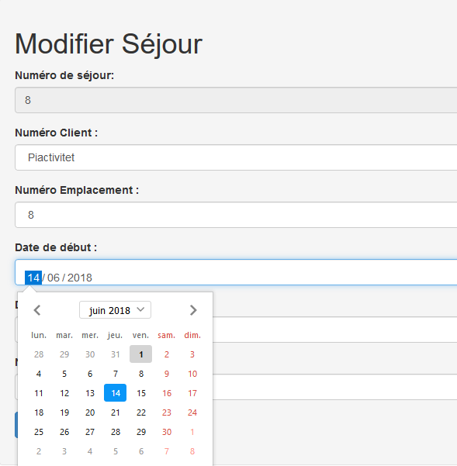

### Supprimer un séjour

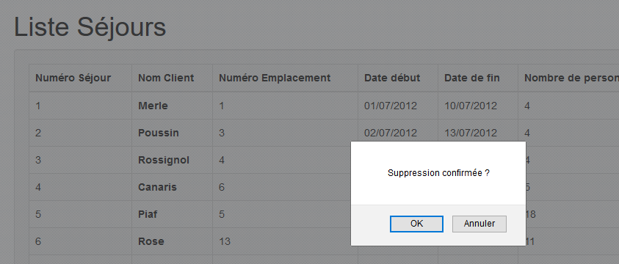

### Ajouter un séjour

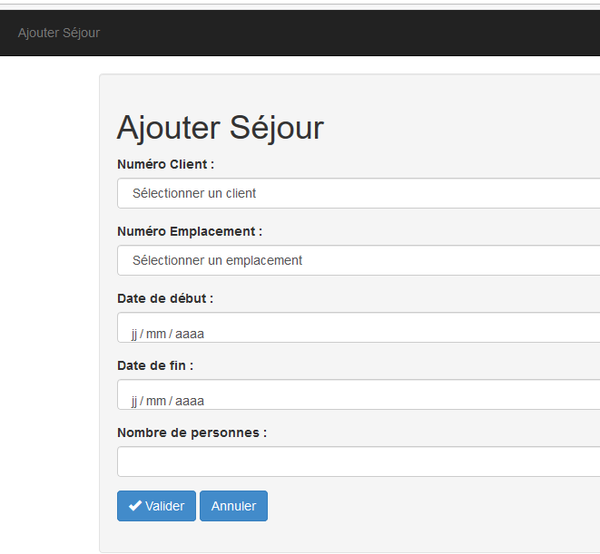

## Etude de l’application

### Répondez aux questions suivantes

1. Comment la demande de l’utilisateur ‘Lister Séjour arrive-t-elle au contrôleur ? Quelle méthode ce dernier appelle –t-il ?

|  |
| --- |
|  |

1. Sous quelle forme les données correspondant à l’affichage passent-elles du contrôleur à la couche de présentation ? Quel est le langage qui est utilisé ?

|  |
| --- |
|  |

1. Quel est le rôle de la page master.blade.php ? Comment la vue listerSejours.blade.php va–t-elle communiquer avec cette dernière ?

|  |
| --- |
|  |

1. Modification d’un séjour : comment le paramètre « numéro de séjour » arrive-t-il au contrôleur ?

|  |
| --- |
|  |

1. Présentez sous forme d’un diagramme d’états le processus de connexion en faisant apparaître :
   * le contrôleur
   * le routeur
   * les méthodes invoquées (arcs)
   * les pages affichées

|  |
| --- |
|  |

1. Simulez une erreur Sql dans la méthode getListeSejours (NumSej -> Num) ? Comment l’erreur remonte-t-elle ? Dans quelle page est-elle affichée ?

|  |
| --- |
|  |

1. Ajout d’un séjour : comment les données saisies arrivent-elles au contrôleur ? Quelle est l’instruction qui est utilisée ? Quel est le type de la requête employé par le routeur ?

|  |
| --- |
|  |

## Réalisation de l’ajout d’un nouveau traitement

Nous allons ajouter le traitement de recherche des séjours durant le mois de juin de l’annéee 2017 en intervenant dans les différentes parties de notre application.

|  |  |  |
| --- | --- | --- |
| Nous aurons besoin des éléments suivants : **Quoi** | **Elément** | **Commentaire** |
| Une route | /getSejourParMois | La route qui sera invoquée depuis le menu depuis la page principale |
| Un formulaire pour la saisie des critères de recherche | formSaisieMois | On utilisera une liste déroulante pour les mois |
| Une route issue du formulaire | rechercheSejoursMois | Méthode post |
| Une méthode dans le contrôleur SejourController | rechercheSejoursMois | On récupère les données saisies  On invoque une méthode dans la couche métier Sejour  On retourne une collection à la vue listerSejours |
| Une méthode dans la classe metier Sejour | sejoursMois | Classe métier représentant le séjour |

### Démarche de construction

#### Route à ajouter

On ajoute dans le fichier web.xml la route suivante :

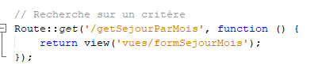

#### Impact sur le menu

Il faut rajouter l’item *RechercheMois* dans le menu déroulant de la page master.balde.php.

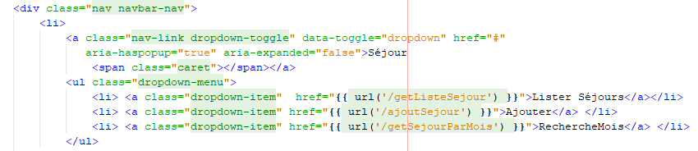

#### Formulaire de saisie : formSaisieMois.blade.php

Il faut créer la page qui va permettre la saisie de deux critères :

* Mois
* Année

On crée un formulaire de saisie :

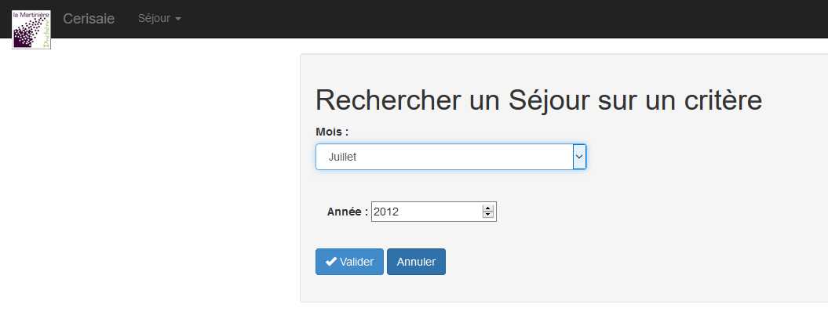

#### Impact sur le contrôleur

Le formulaire de saisie va appeler par l’intermédiaire du routeur, une méthode du SejourController.

##### Ligne dans le routeur

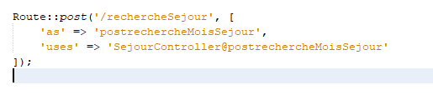

##### Méthode postrechercheMoisSejour

Voici le code de cette méthode, elle récupère les données du formulaire et un appelle un traitement de la classe métier Séjour. Elle renvoie une collection de données qui sera affichée par la vue listerSejours.

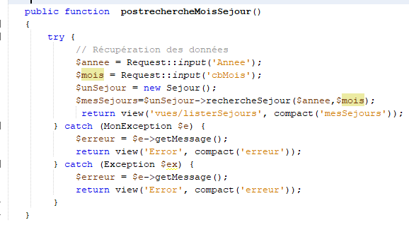

##### Méthode rechercheSejour

Cette méthode permet d’envoyer une requête SQL avec le langage Eloquent à la base de données.

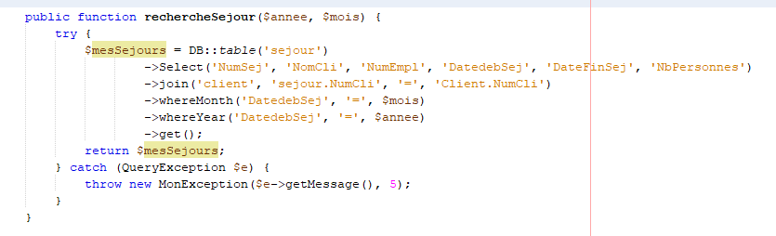

## Fonctionnement de ce service

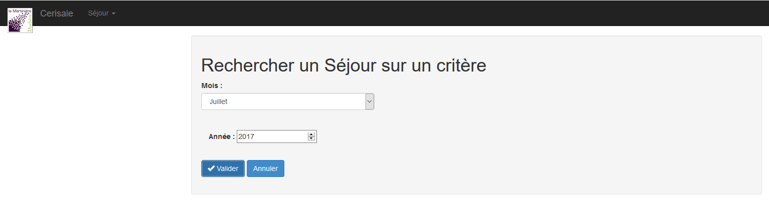

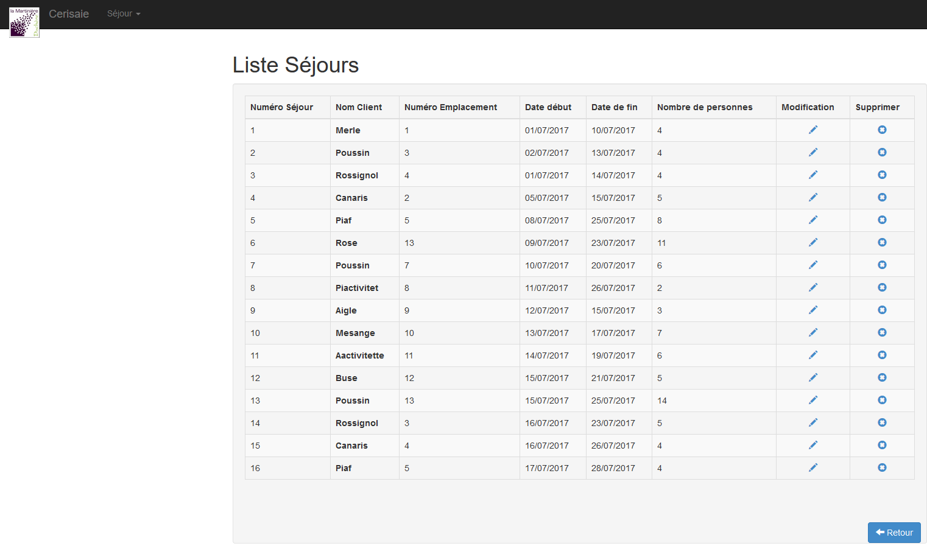

## Même traitement avec une page réentrante

Une page réentrante est intéressante pour ce traitement. Nous allons la réaliser ave les fonctionnalités du langage blade.

|  |  |  |
| --- | --- | --- |
| Nous aurons besoin des éléments suivants : **Quoi** | **Elément** | **Commentaire** |
| Une route | /getSejourParMoisR | La route qui sera invoquée depuis le menu depuis la page principale |
| Un formulaire pour la saisie des critères de recherche | formSaisieMoisRentrant | On utilisera une liste déroulante pour les mois |
| Une route issue du formulaire | rechercheSejoursMoisRentrant | Méthode post |
| Une méthode dans le contrôleur SejourController | rechercheSejoursMoisRentrant | On récupère les données saisies  On invoque une méthode dans la couche métier Sejour  On retourne une collection à la vue listerSejours |
| Une méthode dans la classe metier Sejour | sejoursMois | Classe métier représentant le séjour |

### Démarche de construction

#### Route à ajouter

On ajoute dans le fichier web.xml la route suivante :

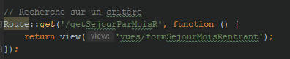

#### Impact sur le menu

Il faut rajouter l’item *RechercheMois* dans le menu déroulant de la page master.balde.php.

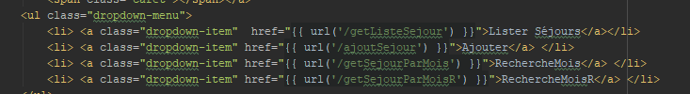

#### Formulaire de saisie : formSaisieMois.blade.php

Le formulaire de saisie sera construit différemment car il prendre en compte le fait que la page peut être réentrante. Dans ce cas, il faut afficher les informations sélectionnées. Le langage blade va vous aider à répondre à ce problème.

##### Liste déroulante

Elle est statique, la page réentrante va recevoir le mois sélectionné, il faudra donc l’afdficher. Pour savoir si on est dans la page réentrante, on utilisera isset

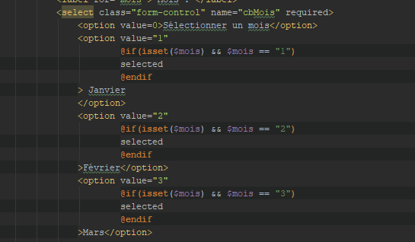

##### Champ année

Le traitement sera plus simple, on utilisera la propriété value si la variable annee est accessible



#### Impact sur le contrôleur

Le formulaire de saisie va appeler par l’intermédiaire du routeur, une méthode du SejourController.

##### Ligne dans le routeur

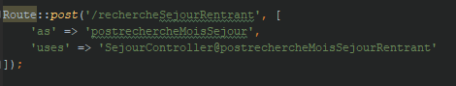

##### Méthode postrechercheMoisSejourRentrant

Cette méthode est semblable à celle déjà écrite à la différence est qu’elle renvoie les données sélectionnées à la page réentrante.

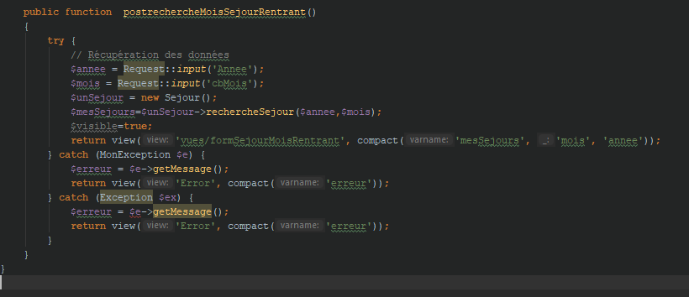

## Fonctionnement avec une page réntrante

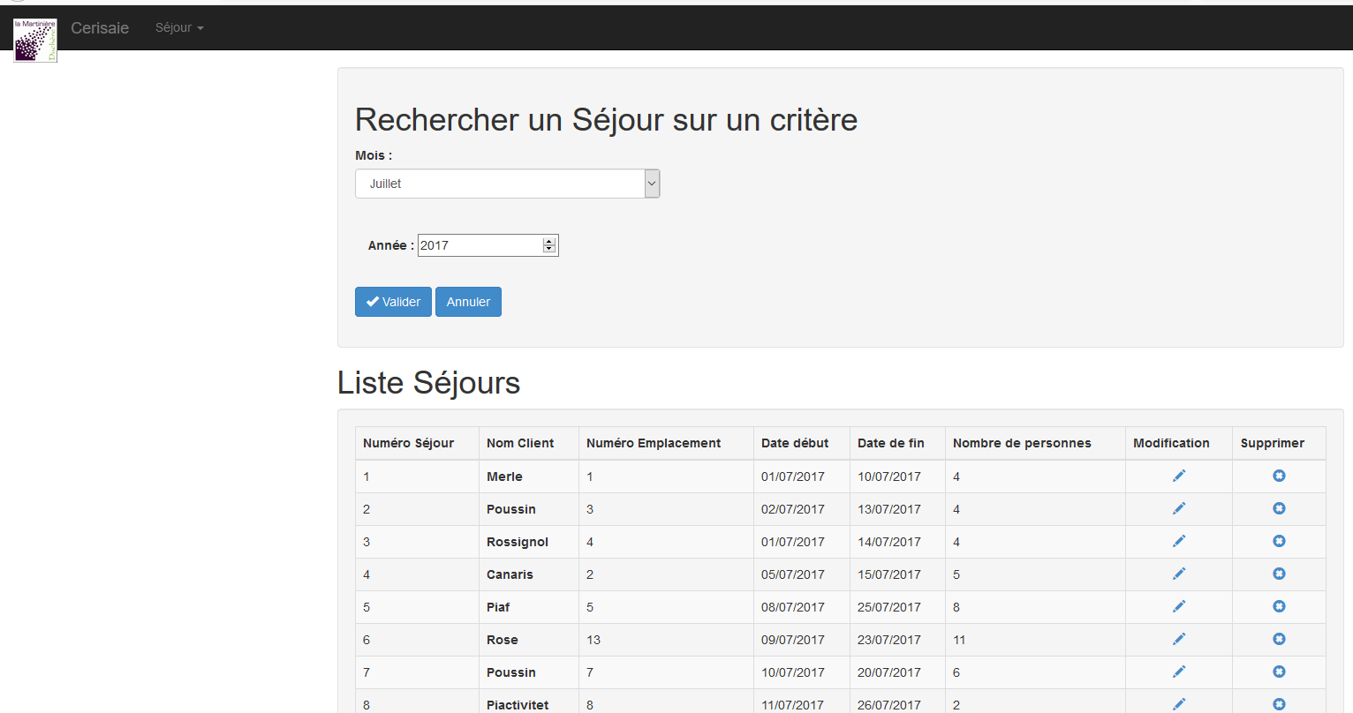

## Fonctionnalités à écrire

L’application Service doit gérer les objets métiers

* **Ajout – Modification - Suppression**
  + Client
  + Séjour
* **Affichage**
  + Clients
  + Séjours
  + Activités sportives d’un séjour
* **Facturation**
  + Séjour
  + Prestations sportives

### Facturation

La facturation comprend deux parties

* Facture du séjour
* Facture des prestations sportives

Les factures seront sorties au format PDF et pourront être visibles dans l’application. Les modèles présentés en annexe ne sont là que qu’à titre informatif.

Annexe 1

|  |
| --- |
| Cerisaie Route de la plage  33121 – CARCANS  Etoiles : **  Téléphone : 05 - 67-78-56-45  Fax : 05 - 67 - 78 - 34 - 25 |

FACTURATION D’UN SEJOUR

**Numéro de facture** : SE34 **Date de facturation** : 15 juillet 2017

|  |  |
| --- | --- |
| **Numéro de séjour :**  **Numéro d’emplacement :**  **Type d’emplacement** : | 1  4  TENTE |

|  |  |  |
| --- | --- | --- |
|  | **Client :** | MERLE |

**\* SEJOUR \***

|  |  |  |  |
| --- | --- | --- | --- |
| **Date de début** | **Date de fin** | **Nbre de personnes** | **Prix/jour/personne** |
| 01.07.2017 | 15.07.2017 | 3 | 15 |

|  |  |
| --- | --- |
| **Total à payer** : | 675 € |